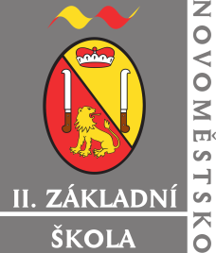
Základní škola Nové Město na Moravě, L. Čecha 860 okres Žďár nad Sázavou

Leandra Čecha 860
592 31 Nové Město na Moravě

Žádost o osvobození z tělesné výchovy

Jméno a příjmení: ……………………………………………
Třída: ………………….. Školní rok: ……………………
Vyučující TV: …………………………………………………

Žádám o osvobození z tělesné výchovy:
- na celý školní rok
- na 1. pololetí školního roku
- na 2. pololetí školního roku

V …………………………………… dne: …………..............

Jméno zákonného zástupce: ……………………………………………………

Podpis: ……………………………………

Vyplní lékař
Druh oslabení, nevhodná cvičení a činnosti:

Navrhuji:
- Částečné osvobození z TV
- Úplné osvobození z TV

…………………………………
razítko, datum a podpis lékaře

